|  |
| --- |
| FHNW – CAS Embedded System |
| Objekterkennung und Tracking |
| Spezifikation & Planung |

|  |
| --- |
| Gruppe 5  1.6.2018 |

# Projektbeschrieb

Das Ziel dieses Projekts ist, dass mit Hilfe einer Kamera ein Tischtennisball erkannt, verfolgt und abgelenkt werden kann. Die Kamera soll mit Hilfe zweier Servos (Pan- und Tilt-Achse) das Objekt verfolgen können.

In einem ersten Schritt soll der Ball in einem statischen Zustand vor der Kamera liegend erkannt und durch manuelles Auslösen der Auslösemechanik abgelenkt werden.

In einem zweiten Schritt soll der Ball langsam über eine Fläche rollend mit Hilfe der Kamera verfolgt werden. Sobald er sich in einem bestimmten Bildausschnitt befindet, soll die Ablenkung automatisch ausgelöst werden.

Je nachdem wie das dynamische Verhalten des Aufbaus ist, soll der letzte Schritt ein Wurf im Bildbereich der Kamera sein.

Um den Tischtennisball abzulenken, soll ein Druckluftmechanismus zum Einsatz kommen.

**Einsatzgebiet:**

In der Industrie werden ähnliche Systeme für die Qualitätsprüfung eingesetzt: https://youtu.be/EeUpr3eBQlw?t=6m28s

**Optionale Ziele:**

* Webserver über welcher die Kamera gesteuert werden kann
* Einsatz eines Joystick um die Kamera zu steuern

## Blockschaltbild



## Repository:

https://github.com/AlexFireBirds/CAS-Embedded-System-2018---Object-Tracking

## Toolchain

* Betriebssystem: Raspian, Release Date 18.04.2018
* Eclipse 3.8
* OpenCV 3.4.1

## Hardware

* Raspberry PI 3 Model B+ (Farnell Bestellnummer: 2842228)
* Raspberry PI Kameramodul (Farnell Bestellnummer: 2510728)
* Servo (Typ: HS-55, Feather)

# Zeitplan

Im unten aufgeführten Zeitplan sind die einzelnen Arbeitspakete des Projekts aufgeschlüsselt, einer verantwortlichen Person zugeordnet und zeitlich eingeplant.

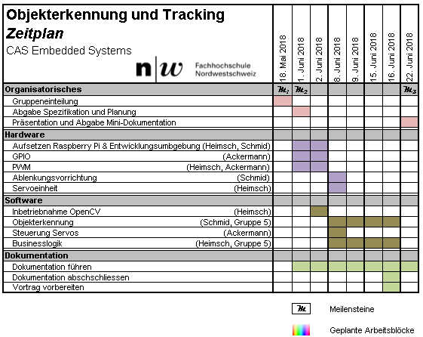

# Teammitglieder

**Alexander Schmid**

alexander.schmid@students.fhnw.ch

**Gunnar Heimsch**

gunnar.heimsch@students.fhnw.ch

**Valentin Ackermann**

valentin.ackermann@students.fhnw.ch